LA TOUR EIFFEL
Creada por el ingeniero Gustave Eiffel, con motivo de la exposición universal celebrada en París en 1889, la torre mide 300 m. de altura.
Se construyó en el transcurso de dos años y se emplearon 7000 toneladas de lingotes de hierro y 2’5 millones de remaches. Formada por 15000 elementos, cada uno de ellos puede reemplazarse, pero a pesar del peso y de la altura, cada una de las cuatro columnas de la base ejerce una presión sobre el suelo que no supera la de una persona sentada en una silla.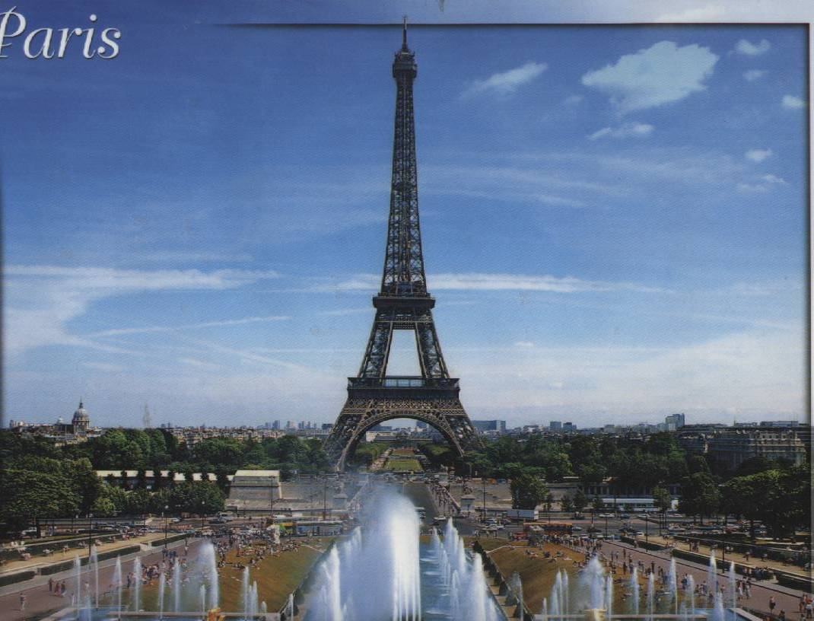
En principio tenía carácter temporal y se pensaba derribarla, pero se salvó gracias a la invención de la telegrafía móvil, propósito para el que sirvió durante la primera guerra mundial. Fue declarada monumento nacional en 1964, y continúa siendo una de las estructuras más altas del mundo. Tiene tres niveles y en los dos inferiores hay restaurantes y tiendas turísticas, y desde el segundo y tercero, en un día despejado, se puede contemplar una magnífica panorámica de la ciudad de París y sus alrededores, hasta 72 kilómetros de distancia. La torre está rematada en la actualidad por una antena de televisión que le añade 20m. de altura. Por la noche la torre se ilumina desde el interior, dando lugar a una impresionante tracería dorada que se recorta contra el cielo, por lo que se han olvidado todas las objeciones a la obra de Eiffel y se ha convertido en el monumento más querido y famoso de París.

